**Viper Gaming prezentuje pamięci DDR5 z serii Viper Elite 5 TUF Gaming Alliance z podświetleniem RGB**

**Viper Gaming i ASUS po raz pierwszy łączą siły, prezentując nowy wariant pamięci Viper Elite 5.**

VIPER, marka firmy PATRIOT, globalnego lidera w dziedzinie wydajnych pamięci, dysków półprzewodnikowych i rozwiązań pamięci masowej flash, ogłasza współpracę z gamingową marką firmy ASUS, TUF Gaming. Owocem tego partnerstwa są moduły DDR5 z serii Viper Elite 5 TUF Gaming Alliance z podświetleniem RGB.

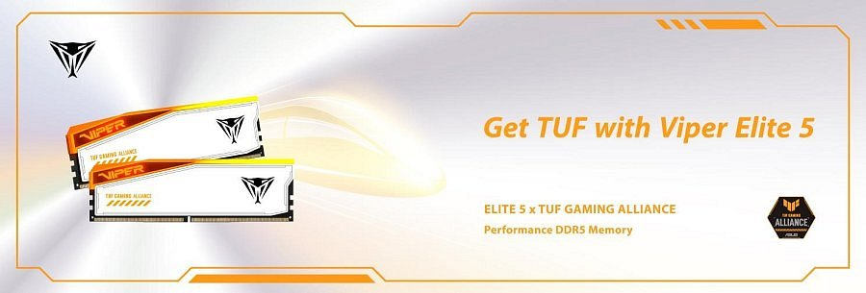

Seria Viper Elite 5 TUF Gaming Alliance RGB DDR5 posiada certyfikat ASUS TUF Gaming Alliance i stanowi nowe podejście do niedawno wprowadzonej na rynek serii wydajnych pamięci Viper Elite 5. Moduły te charakteryzują się wysoką wydajnością, szybkością transferu do 6600 MT/s, pojemnością do 48 GB i obsługą profili XMP 3.0 i AMD EXPO w wybranych modelach. Seria Viper Elite 5 TUF Gaming Alliance RGB DDR5 to idealny wybór dla graczy, entuzjastów i twórców treści, poszukujących nowych modułów o topowej wydajności.

Pamięci Viper Elite 5 TUF Gaming Alliance RGB DDR5 charakteryzują się również unikalnym brandingiem i designem łączącym charakterystyczne elementy Viper Gaming i TUF Gaming z jedynym w swoim rodzaju matowym białym radiatorem i podświetlanym paskiem RGB.

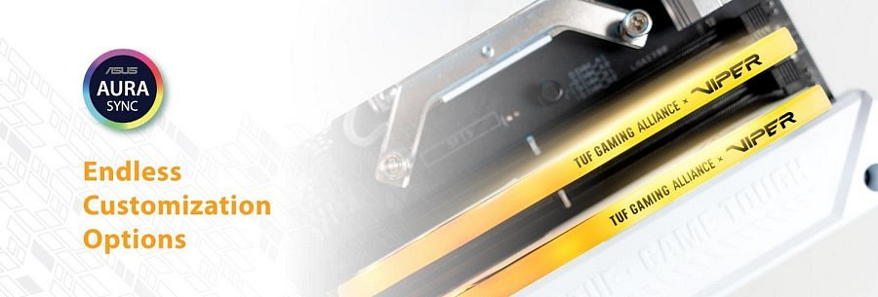

„To niezwykle ekscytujące współpracować z TUF Gaming nad projektem, który nas obu pasjonuje” – powiedział Les Henry, wiceprezes ds. sprzedaży w Ameryce Północnej i Południowej. „Tworzenie wysokiej jakości wydajnych produktów, które przy okazji dobrze wyglądają, to tylko jeden z kilku głównych celów, które nas łączą”.

Dostępność serii Viper Elite 5 TUF Gaming Alliance DDR5 planowana jest na przełomie roku. Więcej informacji na temat tego produktu można znaleźć pod adresem: <https://viper.patriotmemory.com/products/tuf-gaming-elite5-ddr5-performance-ram>